Resolución del Pleno del Instituto de Transparencia, Acceso a la Información Pública y Protección de Datos Personales del Estado de México y Municipios, con domicilio en Metepec, Estado de México, a doce de febrero de dos mil veinte.

VISTO el expediente electrónico formado con motivo de los recursos de revisión número 08915/INFOEM/IP/RR/2019, interpuesto por el C. XXXXXXXXXXXX en lo sucesivo el Recurrente, en contra de la respuesta del Instituto Electoral del Estado de México, en lo subsecuente El Sujeto Obligado, se procede a dictar la presente resolución.

A N T E C E D E N T E S D E L A S U N T O
PRIMERO. De la Solicitud de Información.
Con fecha primero de octubre de dos mil diecinueve, el recurrente, presentó a través del Sistema de Acceso a la Información Mexiquense (SAIMEX) ante el sujeto obligado, la solicitud de acceso a la información pública, registrada bajo el número de expediente 00508/IEEM/IP/2019, mediante la cuales solicitó información en el tenor siguiente:
“A quien corresponda: Solicito la siguiente información pública: 1. Expedientes de las auditorías llevadas a cabo por la Contraloría General del 01 de enero de 2016 al 30 de septiembre de 2019. Agradezco anticipadamente su atención.” (Sic).

Modalidad de entrega: a través del SAIMEX.

SEGUNDO. De la respuesta del Sujeto Obligado.
En el expediente electrónico SAIMEX se aprecia que en fecha treinta y uno de octubre de dos mil diecinueve, el sujeto obligado emitió respuesta, a través de diversos archivos electrónicos, de los cuales resaltan los siguientes:
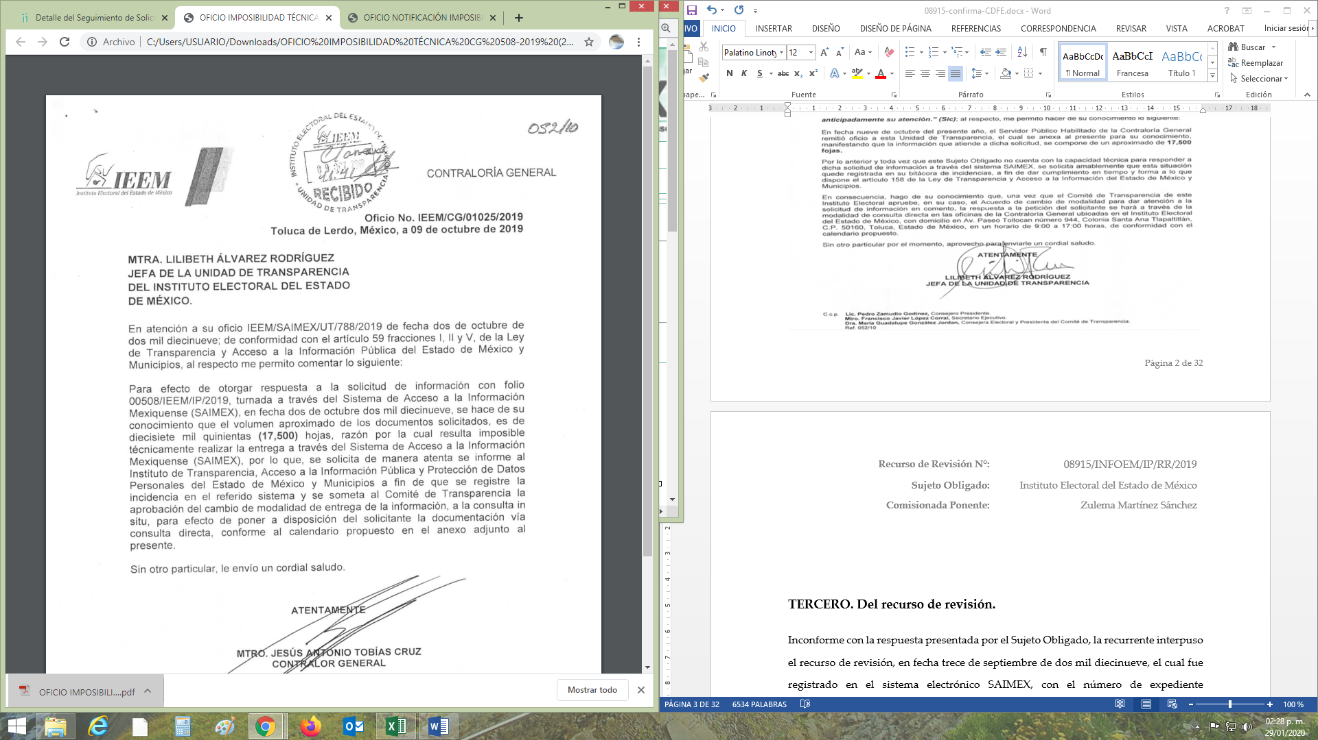
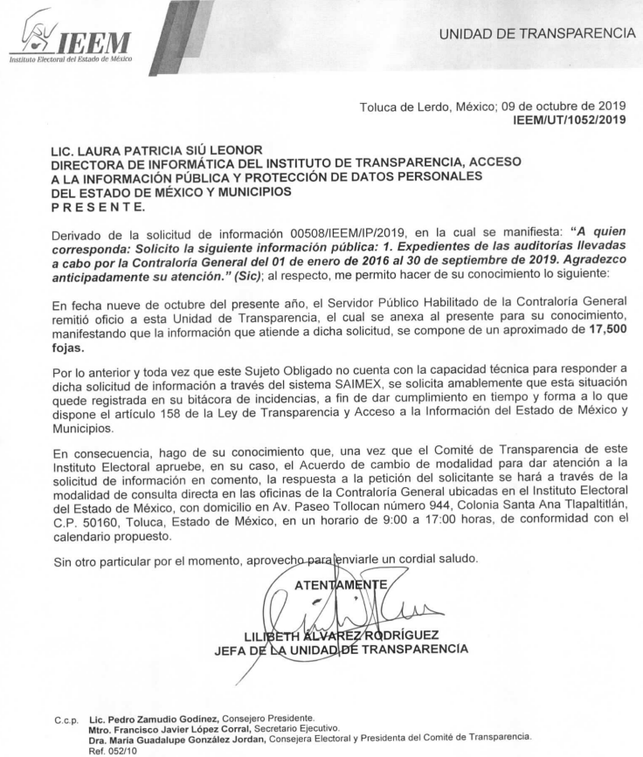

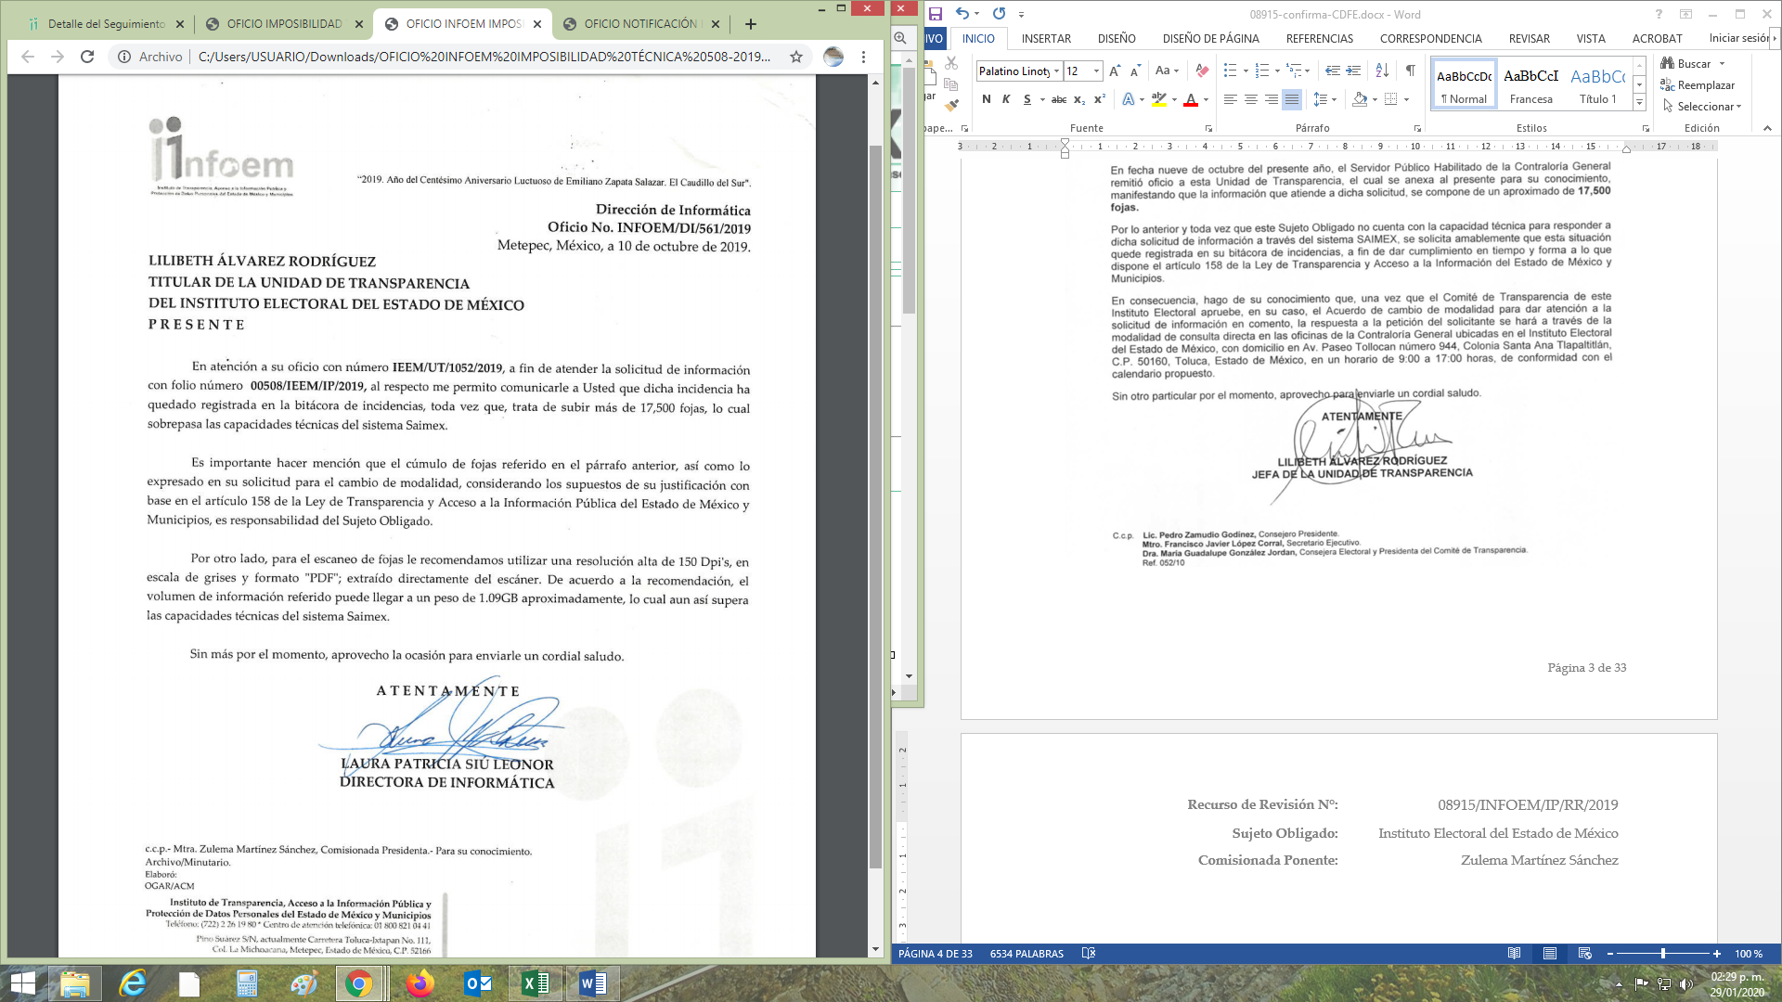
TERCERO. Del recurso de revisión.
Inconforme con la respuesta presentada por el Sujeto Obligado, el recurrente interpuso el recurso de revisión, en fecha veintidós de noviembre de dos mil diecinueve, el cual fue registrado en el sistema electrónico SAIMEX, con el número de expediente 08915/INFOEM/IP/RR/2019, en el cual arguye, las siguientes manifestaciones:

Acto Impugnado:
“Por el cambio de modalidad.” [sic]

Razones o Motivos de Inconformidad:
“El 31 de octubre de 2019 recibí respuesta donde señalan la imposibilidad técnica y justifican el cambio de modalidad, sin embargo, el 21 de octubre de 2019 mediante el Acuerdo IEEM CT 141 2019 del Comité de Transparencia me fue notificada la ampliación del plazo, justificando la ampliación en los siguientes términos: "Para efectos del análisis de la información, clasificación y elaboración de versiones públicas, derivado de la carga de trabajo de la Contraloría General", lo cual, me llama la atención, pues eso lo pudo manifestar en el plazo de los 15 días hábiles, en vez de solicitar una ampliación, por lo que solicito atentamente se realice la entrega de la información en una modalidad que me beneficie, pues la consulta directa me perjudica, ya que necesito la información en archivo electrónico.” [sic]

CUARTO. Del turno del recurso de revisión.
Medio de impugnación que le fue turnado a la Comisionada Zulema Martínez Sánchez, por medio del sistema electrónico en términos del arábigo 185 fracción I de la Ley de Transparencia y Acceso a la información Pública del Estado de México y Municipios, del cual recayó acuerdo de admisión en fecha veintiocho de noviembre de dos mil diecinueve, determinándose en él, un plazo de siete días para que las partes manifestaran lo que a su derecho corresponda en términos del numeral ya citado.

QUINTO. De la etapa de instrucción.
Así, una vez abierta la etapa de instrucción, en el sumario se observa que el sujeto obligado en fecha seis de diciembre de dos mil diecinueve, adjuntó el informe justificado correspondiente mismo que fue puesto a la vista del recurrente en aras de privilegiar el principio de máxima publicidad.

Así mismo se observa que la parte recurrente no realizó manifestaciones, alegatos o medio de prueba alguna, por lo que se decretó el cierre de instrucción mediante proveído de fecha veintinueve de enero de dos mil veinte.

Así, en fecha veintiocho de enero del año en curso se amplió el plazo para dictar resolución, en términos del artículo 181 de la Ley de Transparencia y Acceso a la Información Pública del Estado de México y Municipios.

C O N S I D E R A N D O
PRIMERO. De la competencia.
Este Instituto de Transparencia, Acceso a la Información Pública y Protección de Datos Personales del Estado de México, es competente para conocer y resolver el presente recurso de revisión interpuesto por el recurrente conforme a lo dispuesto en los artículos 6, apartado A, fracción IV de la Constitución Política de los Estados Unidos Mexicanos, 5, párrafos vigésimo segundo, vigésimo tercero y vigésimo cuarto, fracción IV de la Constitución Política del Estado Libre y Soberano de México, 1, 2 fracción II, 13, 29, 36 fracciones II y III, 176, 178, 179 fracción VIII, 181 párrafo tercero, 182, 185, 188 y 194 de la Ley de Transparencia y Acceso a la Información Pública del Estado de México y Municipios, 9 fracciones I, XXIV, 11 y 14 fracción I del Reglamento Interior del Instituto de Transparencia, Acceso a la Información Pública y Protección de Datos Personales del Estado de México.

SEGUNDO. Sobre los alcances del recurso de revisión.
Derivado de la impugnación realizada, es menester señalar que los recursos de revisión inmersos en la Ley de Transparencia vigente en la entidad, tiene el fin y alcance que señalan los numerales 176, 179 fracción VIII , 181 párrafo cuarto, 194 y 195 y demás aplicables de la Ley de Transparencia y Acceso a la Información Pública del Estado de México y Municipios vigente, los cuales serán analizados conforme a las actuaciones que obren en el expediente electrónico, con la finalidad de reparar cualquier posible afectación al derecho de acceso a la información pública y garantizando el principio rector de máxima publicidad.

TERCERO. De las causas de improcedencia.
En el procedimiento de acceso a la información y de los medios de impugnación de la materia, se advierten diversos supuestos de procedibilidad que deben estudiarse con la finalidad de dar cumplimiento a los principios de legalidad y objetividad inmersos en el artículo 9 de Ley de Transparencia y Acceso a la Información Pública del Estado de México y Municipios, en correlación con la seguridad jurídica que debe generar lo actuado ante este Organismo garante.

Siendo una facultad legal entrar al estudio de las causas de improcedencia que hagan valer las partes o que se adviertan de oficio por este Resolutor debe ser objeto de análisis previo al estudio de fondo del asunto; presupuestos procesales de inicio o trámite de un proceso, dotando de seguridad jurídica las resoluciones, máxime que se trata de una figura procesal adoptada en la ley de la materia, la cual permite dilucidar alguna causal que impida el estudio y resolución, cuando una vez admitido el recurso de revisión se advierta una causa de improcedencia que permita sobreseerlo, sin estudiar el fondo del asunto.

Estudio oficioso o a petición de parte que no son incompatibles con el derecho de acceso a la justicia, ya que éste no se coarta por regular causas de improcedencia y sobreseimiento con tales fines.
Así las cosas, del análisis del expediente electrónico no se actualiza ninguna causa de improcedencia de las referidas en el artículo 191 de la Ley de Transparencia y Acceso a la Información Pública del Estado de México y Municipios, ni mucho menos se hizo valer causa de improcedencia alguna por las partes, que resulte dable abordar, encontrándose actualizados todos los presupuestos procesales para atender el fondo del asunto, en los términos del considerando posterior.

CUARTO. Estudio y resolución del asunto.
Considerando lo requerido por el hoy recurrente se procede analizar el contenido íntegro de las actuaciones que obran en el expediente electrónico, para estar en posibilidad de dictar el fallo correspondiente conforme a derecho, y apegándose en todo momento al principio de máxima publicidad consagrado en nuestra Constitución Federal, Local y demás leyes aplicables en la materia, así como en los tratados internacionales en los que el Estado Mexicano sea parte, en concordancia con el párrafo tercero del artículo 1 de la Constitución Federal y el diverso 8 de la Ley de Transparencia local.

Es importante resaltar que no debe perderse de vista que el derecho de acceso a información pública se trata de un derecho humano, mismo que en términos del artículo 1° de la Constitución Política de los Estados Unidos Mexicanos, esta autoridad tiene la ineludible obligación de promoverlo, respetarlo, protegerlo y garantizarlo, lo que deriva en que se deben reparar las violaciones al derecho humano en cuestión, incluso se prevé que se deberán interpretar las normas favoreciendo en todo tiempo a las personas con la protección más amplia.

Resulta indispensable referir que el derecho de acceso a la información pública implica que cualquier persona pueda acceder y conocer la información contenida en los documentos que se encuentran en posesión de los Sujetos Obligados.

Así que la obligación de acceso a la información se tendrá por cumplida cuando el solicitante tenga a su disposición la información requerida, o cuando realice su consulta en el lugar que ésta se localice, conforme a los artículos 3 fracción XI, XII 4, 12 y 24 último párrafo de la Ley de Transparencia y Acceso a la Información Pública del Estado de México y Municipios:

“Artículo 3. Para los efectos de la presente Ley se entenderá por:
…

XI. Documento: Los expedientes, reportes, estudios, actas, resoluciones, oficios, correspondencia, acuerdos, directivas, directrices, circulares, contratos, convenios, instructivos, notas, memorandos, estadísticas o bien, cualquier otro registro que documente el ejercicio de las facultades, funciones y competencias de los sujetos obligados, sus servidores públicos e integrantes, sin importar su fuente o fecha de elaboración. Los documentos podrán estar en cualquier medio, sea escrito, impreso, sonoro, visual, electrónico, informático u holográfico;

XII. Documento electrónico: Al soporte escrito con caracteres alfanuméricos, archivo de imagen, video, audio o cualquier otro formato tecnológicamente disponible, que contenga información en lenguaje natural o convencional, intercambiado por medios electrónicos, con el que sea posible dar constancia de un hecho y que esté signado con la firma electrónica avanzada y/o en el que se encuentre plasmado el sello electrónico;

…

Artículo 4. El derecho humano de acceso a la información pública es la prerrogativa de las personas para buscar, difundir, investigar, recabar, recibir y solicitar información pública, sin necesidad de acreditar personalidad ni interés jurídico.
Toda la información generada, obtenida, adquirida, transformada, administrada o en posesión de los sujetos obligados es pública y accesible de manera permanente a cualquier persona, en los términos y condiciones que se establezcan en los tratados internacionales de los que el Estado mexicano sea parte, en la Ley General, la presente Ley y demás disposiciones de la materia, privilegiando el principio de máxima publicidad de la información. Solo podrá ser clasificada excepcionalmente como reservada temporalmente por razones de interés público, en los términos de las causas legítimas y estrictamente necesarias previstas por esta Ley.
Los sujetos obligados deben poner en práctica, políticas y programas de acceso a la información que se apeguen a criterios de publicidad, veracidad, oportunidad, precisión y suficiencia en beneficio de los solicitantes.

Artículo 12. Quienes generen, recopilen, administren, manejen, procesen, archiven o conserven información pública serán responsables de la misma en los términos de las disposiciones jurídicas aplicables.

Los sujetos obligados sólo proporcionarán la información pública que se les requiera y que obre en sus archivos y en el estado en que ésta se encuentre. La obligación de proporcionar información no comprende el procesamiento de la misma, ni el presentarla conforme al interés del solicitante; no estarán obligados a generarla, resumirla, efectuar cálculos o practicar investigaciones.
…

Artículo 24. Para el cumplimiento de los objetivos de esta Ley, los sujetos obligados deberán cumplir con las siguientes obligaciones, según corresponda, de acuerdo a su naturaleza:
...
IX. Fomentar el uso de tecnologías de la información para garantizar la transparencia, el derecho de acceso a la información y la accesibilidad a éstos;

…

XI. Dar acceso a la información pública que le sea requerida, en los términos de la Ley General, esta Ley y demás disposiciones jurídicas aplicables;

…

En la administración, gestión y custodia de los archivos de información pública, los sujetos obligados, los servidores públicos habilitados y los servidores públicos en general, se ajustarán a lo establecido por la normatividad aplicable.
Los sujetos obligados solo proporcionarán la información pública que generen, administren o posean en el ejercicio de sus atribuciones.

Por lo que el ejercicio del derecho de acceso a la información pública es la prerrogativa de las personas para buscar, difundir, investigar, recabar, recibir y solicitar información pública, sin necesidad de acreditar personalidad ni interés jurídico.

Resulta importante hacer mención que este Órgano Garante considera pertinente analizar si es la autoridad competente para conocer de dicha solicitud, es decir, si se trata de información que deba generar, administrar o poseer por virtud del ámbito de sus atribuciones.

Ahora bien resulta necesario retomar los requerimientos del solicitante que versan específicamente en lo siguiente:
“A quien corresponda: Solicito la siguiente información pública: 1. Expedientes de las auditorías llevadas a cabo por la Contraloría General del 01 de enero de 2016 al 30 de septiembre de 2019. Agradezco anticipadamente su atención.”

Ante tales requerimientos el sujeto obligado, adjuntó al expediente electrónico del SAIMEX el acuerdo IEEM-CT-141-2019, en donde medularmente se aprueba la prórroga para dar contestación a la solicitud de información en referencia.

Posteriormente el sujeto obligado, proporcionó la respuesta a la solicitud de información, ello a través de diversos archivos electrónicos en donde medularmente el dicha autoridad argumenta que la información solicitada forma un total de 17500 fojas por lo tanto no es posible proporcionarla a través del sistema electrónico de SAIMEX, por lo tanto se reportó dicha situación al área de informática de este Órgano Garante, lo cual consta en los siguientes documentos:

Dicha respuesta le resultó desfavorable al recurrente y en medio de defensa respectivo, promovió el medio de impugnación que nos ocupa, manifestando como razones o motivos de inconformidad, lo siguiente:

“El 31 de octubre de 2019 recibí respuesta donde señalan la imposibilidad técnica y justifican el cambio de modalidad, sin embargo, el 21 de octubre de 2019 mediante el Acuerdo IEEM CT 141 2019 del Comité de Transparencia me fue notificada la ampliación del plazo, justificando la ampliación en los siguientes términos: "Para efectos del análisis de la información, clasificación y elaboración de versiones públicas, derivado de la carga de trabajo de la Contraloría General", lo cual, me llama la atención, pues eso lo pudo manifestar en el plazo de los 15 días hábiles, en vez de solicitar una ampliación, por lo que solicito atentamente se realice la entrega de la información en una modalidad que me beneficie, pues la consulta directa me perjudica, ya que necesito la información en archivo electrónico.” [sic]

Así las cosas, ante el medio de impugnación promovido por el recurrente, el sujeto obligado adjunto a la etapa de manifestaciones, inmersa en el expediente electrónico del SAIMEX, el informe justificado correspondiente, en donde medularmente se ratifica la respuesta primigenia, argumentado que el propio recurrente, promovió una nueva solicitud de información, en donde manifiesta que la información la necesita en formato electrónico, por lo tanto el mismo particular proporcionará un medio magnético en las oficinas correspondientes del sujeto obligado, a efecto de que le proporcionen la documentación solicitada en dicho medio.

Así las cosas este Instituto determina que se obvia de la competencia del sujeto obligado para generar, administrar o poseer la información solicitada por la particular, ya que derivado de las actuaciones inmersas en los expedientes electrónicos del SAIMEX se aprecia que dicha autoridad es competente para proporcionar los expedientes requeridos por el hoy recurrente.

Ahora bien, derivado de la inconformidad presentada por el particular, resulta necesario realizar la valoración respectiva sobre la respuesta a los puntos inmersos en la solicitud de información, a efecto de poder determinar si la información remitida por el sujeto obligado colma con los requerimientos del hoy recurrente.

En ese sentido, tenemos que el sujeto obligado en ningún momento negó al particular el proporcionarle la información solicitada, sino por el contrario argumento a través de la respuesta que se encontraba imposibilitado para remitir la documentación respectiva a través del sistema electrónico SAIMEX, debido a que los expedientes solicitados forman un total de 17500 fojas, lo cual sobrepasa las capacidades técnicas del sistema en comento.

De igual forma para acreditar dicha situación remitió un oficio a la Directora de Informática de este Instituto, a lo cual dicha servidora pública respondió lo siguiente:

Luego entonces, este Órgano Garante no duda de la imposibilidad del sujeto obligado, para remitir la información a través del sistema SAIMEX, ya que como se puede observar, la situación en comento se acredita con los oficios señalados con antelación.

En ese orden de ideas, si bien el sujeto obligado no proporcionó los expedientes solicitados, también lo es que en aras de privilegiar el principio de máxima publicidad y otorgando el derecho de acceso a la información al recurrente, puso a su disposición la información solicitada mediante consulta directa.

Para lo anterior, el recurrente se dolió de la modalidad de entrega proporcionada por el sujeto obligado, argumentado que la documentación la requiere en formato electrónico; sin embargo mediante informe justificado, dicha autoridad manifestó que el mismo recurrente promovió una solicitud de información diversa a la que nos ocupa, en donde refiere que el mismo proporcionaría el medio magnético respectivo para que a través de este le fueran proporcionados los expedientes solicitados.

Por lo antes expuesto, resulta oportuno traer a colación lo dispuesto en los Lineamientos generales en materia de clasificación y desclasificación de la información, así como para la elaboración de versiones públicas, que señalan:

CAPÍTULO X
DE LA CONSULTA DIRECTA

Sexagésimo séptimo. Para la atención de solicitudes en las que la modalidad de entrega de la información sea la consulta directa y, con el fin de garantizar el acceso a la información que conste en documentos que contengan partes o secciones clasificadas como reservadas o confidenciales en la modalidad antes citada, previamente el Comité de Transparencia del sujeto obligado deberá emitir la resolución en la que funde y motive la clasificación de las partes o secciones que no podrán dejarse a la vista del solicitante.

Sexagésimo octavo. En la resolución del Comité de Transparencia a que se refiere el lineamiento inmediato anterior, se deberán establecer las medidas que el personal encargado de permitir el acceso al solicitante deberá implementar, a fin de que se resguarde la información clasificada, atendiendo a la naturaleza del documento y el formato en el que obra.

Sexagésimo noveno. En caso de que no sea posible otorgar acceso a la información en la modalidad de consulta directa ya sea por la naturaleza, contenido, el formato del documento o características físicas del mismo, el sujeto obligado deberá justificar el impedimento para el acceso a la consulta directa y, de ser posible, ofrecer las demás modalidades en las que es viable el acceso a la información.

Septuagésimo. Para el desahogo de las actuaciones tendientes a permitir la consulta directa, en los casos en que ésta resulte procedente, los sujetos obligados deberán observar lo siguiente:

I. Señalar claramente al particular, en la respuesta a su solicitud, el lugar, día y hora en que se podrá llevar a cabo la consulta de la documentación solicitada. En caso de que, derivado del volumen o de las particularidades de los documentos, el sujeto obligado determine que se requiere más de un día para realizar la consulta, en la respuesta a la solicitud también se deberá indicar esta situación al solicitante y los días, y horarios en que podrá llevarse a cabo.

II. En su caso, la procedencia de los ajustes razonables solicitados y/o la procedencia de acceso en la lengua indígena requerida;

III. Indicar claramente la ubicación del lugar en que el solicitante podrá llevar a cabo la consulta de la información debiendo ser éste, en la medida de lo posible, el domicilio de la Unidad de Transparencia, así como el nombre, cargo y datos de contacto del personal que le permitirá el acceso;

IV. Proporcionar al solicitante las facilidades y asistencia requerida para la consulta de los documentos; Última Reforma DOF 29/07/2016 Página 27 de 32 Lineamientos Generales en Materia de Clasificación y Desclasificación de la Información, así como para la Elaboración de Versiones Públicas

V. Abstenerse de requerir al solicitante que acredite interés alguno;

VI. Adoptar las medidas técnicas, físicas, administrativas y demás que resulten necesarias para garantizar la integridad de la información a consultar, de conformidad con las características específicas del documento solicitado, tales como:
a) Contar con instalaciones y mobiliario adecuado para asegurar tanto la integridad del documento consultado, como para proporcionar al solicitante las mejores condiciones para poder llevar a cabo la consulta directa;
b) Equipo y personal de vigilancia;
c) Plan de acción contra robo o vandalismo;
d) Extintores de fuego de gas inocuo;
e) Registro e identificación del personal autorizado para el tratamiento de los documentos o expedientes a revisar;
f) Registro e identificación de los particulares autorizados para llevar a cabo la consulta directa, y
g) Las demás que, a criterio de los sujetos obligados, resulten necesarias.

VII. Hacer del conocimiento del solicitante, previo al acceso a la información, las reglas a que se sujetará la consulta para garantizar la integridad de los documentos, y

(…)

En ese sentido tenemos que el sujeto obligado proporcionó al recurrente los datos establecidos en los Lineamientos anteriormente insertos; situación que se sustenta en los siguientes fragmentos:
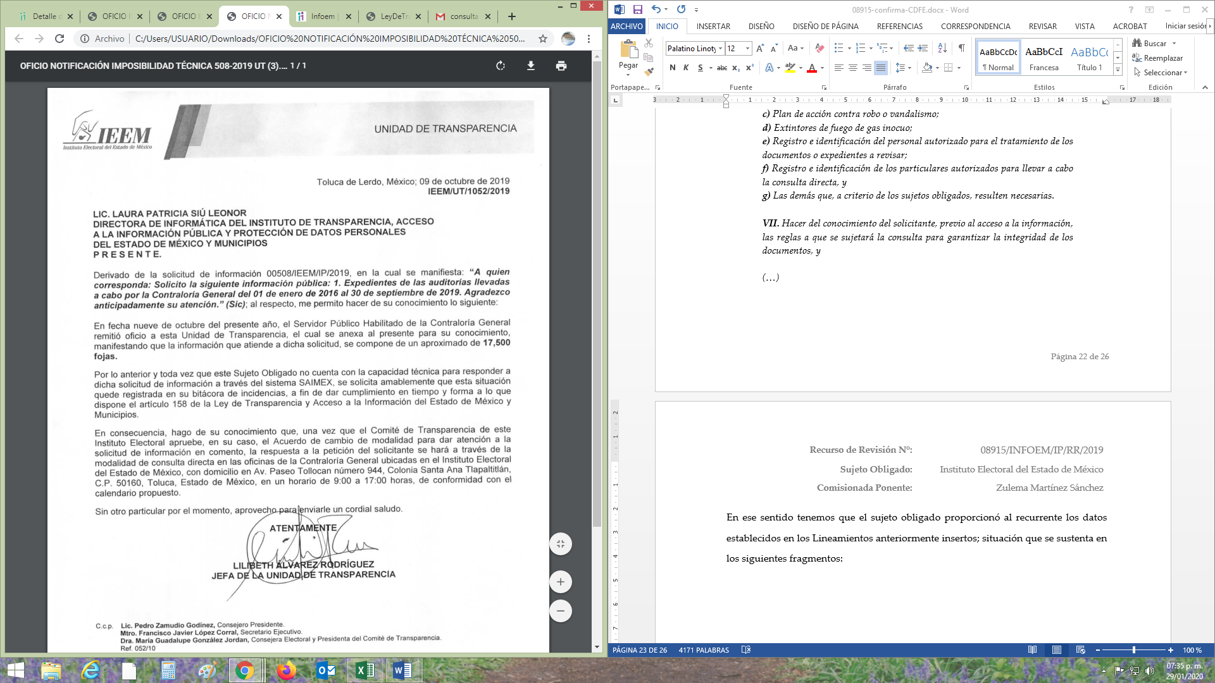
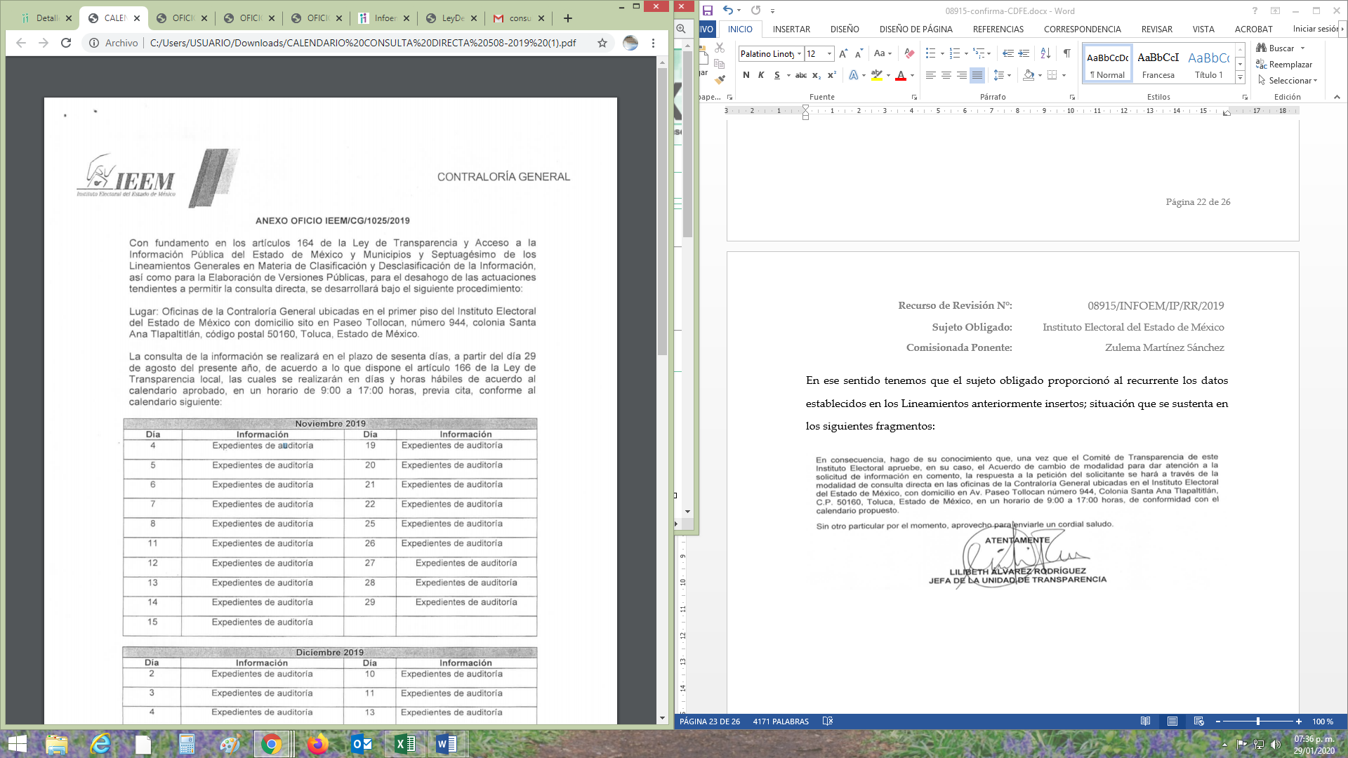



Así las cosas, tenemos que desde la respuesta primigenia le fue proporcionado al particular el procedimiento exacto para poder obtener la información mediante consulta directa.

Así, en mérito de lo expuesto en líneas anteriores resultan infundadas las razones o motivos de inconformidad que arguye la recurrente, por ello con fundamento en el artículo 186, fracción II, de la Ley de Transparencia y Acceso a la Información Pública del Estado de México y Municipios, se CONFIRMA la respuesta a la solicitud de información pública 00508/IEEM/IP/2019, que ha sido materia del presente fallo.

Por lo antes expuesto y fundado,

SE RESUELVE
PRIMERO. Se CONFIRMA la respuesta del sujeto obligado a la solicitud de información 00508/IEEM/IP/2019, por resultar infundadas las razones o motivos de inconformidad hechos valer por el recurrente, en términos del Considerando CUARTO de esta resolución.

SEGUNDO. NOTIFÍQUESE la presente resolución vía SAIMEX, al Titular de la Unidad de Transparencia del sujeto obligado.

TERCERO. NOTIFÍQUESE al recurrente la presente resolución y hágase de su conocimiento que en caso de que considere que le causa algún perjuicio, podrá promover el Juicio de Amparo en los términos de las leyes aplicables, de acuerdo a lo estipulado por el artículo 196 de la Ley de Transparencia y Acceso a la Información Pública del Estado de México y Municipios.

ASÍ LO RESUELVE, POR UNANIMIDAD DE VOTOS EL PLENO DEL INSTITUTO DE TRANSPARENCIA, ACCESO A LA INFORMACIÓN PÚBLICA Y PROTECCIÓN DE DATOS PERSONALES DEL ESTADO DE MÉXICO Y MUNICIPIOS, CONFORMADO POR LOS COMISIONADOS, ZULEMA MARTÍNEZ SÁNCHEZ, EVA ABAID YAPUR, JOSÉ GUADALUPE LUNA HERNÁNDEZ, JAVIER MARTÍNEZ CRUZ Y LUIS GUSTAVO PARRA NORIEGA, EN LA QUINTA SESIÓN ORDINARIA CELEBRADA EL DOCE DE FEBRERO DE DOS MIL VEINTE ANTE EL SECRETARIO TÉCNICO DEL PLENO, ALEXIS TAPIA RAMÍREZ.

Zulema Martínez Sánchez
Comisionada Presidenta
(Rubrica)

José Guadalupe Luna Hernández
Comisionado
(Rúbrica)

Eva Abaid Yapur
Comisionada
(Rubrica)

Luis Gustavo Parra Noriega
Comisionado
(Rúbrica).

Javier Martínez Cruz
Comisionado
(Rúbrica)

Alexis Tapia Ramírez
Secretario Técnico del Pleno
(Rubrica)

Esta hoja corresponde a la resolución de fecha doce de febrero de dos mil veinte, emitida en el recurso de revisión 08915/INFOEM/IP/RR/2019
OSAM/CDFE

IMPROCEDENCIA Y SOBRESEIMIENTO EN EL JUICIO DE AMPARO. LAS CAUSAS PREVISTAS EN LOS ARTÍCULOS 73 Y 74 DE LA LEY DE LA MATERIA, RESPECTIVAMENTE, NO SON INCOMPATIBLES CON EL ARTÍCULO 25.1 DE LA CONVENCIÓN AMERICANA SOBRE DERECHOS HUMANOS. Del examen de compatibilidad de los artículos 73 y 74 de la Ley de Amparo con el artículo 25.1 de la Convención Americana sobre Derechos Humanos no se advierte que el derecho interno desatienda los estándares que pretenden proteger los derechos humanos en dicho tratado, por regular causas de improcedencia y sobreseimiento que impiden abordar el estudio de fondo del asunto en el juicio de amparo, en virtud de que el propósito de condicionar el acceso a los tribunales para evitar un sobrecargo de casos sin mérito, es en sí legítimo, por lo que esa compatibilidad, en cuanto a los requisitos para la admisibilidad de los recursos dependerá, en principio, de los siguientes criterios: no pueden ser irracionales ni de tal naturaleza que despojen al derecho de su esencia, ni discriminatorios y, en el caso, la razonabilidad de esas causas se justifica por la viabilidad de que una eventual sentencia concesoria tenga un ámbito de protección concreto y no entre en conflicto con el orden jurídico, no son de tal naturaleza que despojen al derecho de su esencia ni tampoco son discriminatorias, pues no existe alguna condicionante para su aplicabilidad, en función de cuestiones personales o particulares del quejoso. Por tanto, las indicadas causas de improcedencia y sobreseimiento no son incompatibles con el citado precepto 25.1, pues no impiden decidir sencilla, rápida y efectivamente sobre los derechos fundamentales reclamados como violados dentro del juicio de garantías.

